LA LEGGE SUL FEDERALISMO FISCALE
E IL FINANZIAMENTO DEI SERVIZI
ALLA PERSONA E ALLA COMUNITA’

Argomento trattato nella giornata formativa del 2 aprile 2010

Punti di trattazione dell’argomento:

- I livelli territoriali dello stato italiano
- Periodizzazione delle riforme in senso “federale”
- Modello accentrato e Modello regionalista-federale
- Finanziamento delle regioni a statuto ordinario
- Finanziamento dei comuni
- I flussi finanziari dei servizi alla persona
- Mappa dei flussi
- Stato federale e stato regionale
- Analisi della Legge n. 42/1999 sul federalismo fiscale

In questa dispensa mi propongo di riprendere il tema della legge sul federalismo fiscale e di analizzarla alla luce della storia dello stato regionale italiano e del finanziamento dei servizi alla persona e alla comunità.
Riprendiamo il tema dei livelli territoriali dello stato italiano.

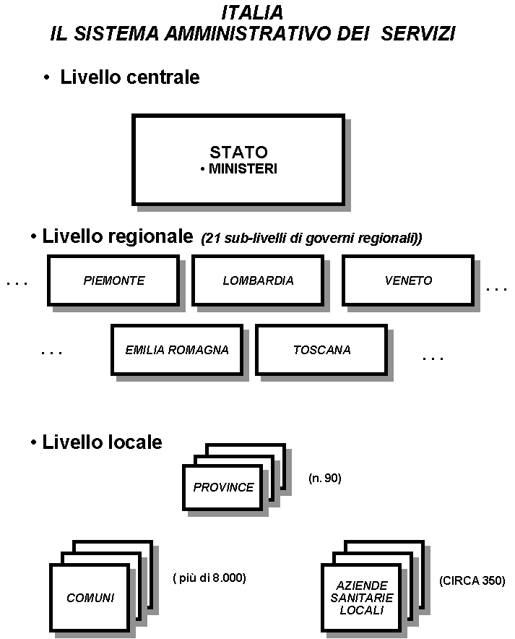
In riferimento al finanziamento dei diversi livelli di “governo” per semplicità di esposizione si ragiona immaginando tre li livelli di governo:

- lo Stato centrale
- le regioni
- gli enti locali.
La realtà è invece più articolata e assume un rilievo decisivo la struttura delle relazioni finanziarie tra di essi.
In Italia i livelli di governo previsti dalla Costituzione sono cinque:
- i Comuni
- le forme associative fra comuni
- le Province
- le Città metropolitane
- le Regioni
- lo Stato.
Accanto alle regioni ordinarie sono presenti anche regioni a statuto speciale (Sicilia, Sardegna, Valle d'Aosta, Trentino Alto Adige e Friuli-Venezia Giulia) e province a statuto speciale (Bolzano e Trento).
La cosiddetta allocazione delle funzioni tra i tre restanti livelli di governo decentrato può essere sinteticamente così schematizzata:

- Le regioni hanno una funzione di programmazione dell'intero sistema decentrato. Nel nostro paese esse hanno la titolarità di una delle più importanti funzioni di spesa di welfare: il sistema sanitario

- Le province rappresentano un livello di governo sub-regionale in cui prevalgono funzioni di coordinamento e monitoraggio di funzioni svolte dai comuni e da altri enti locali. Esse svolgono in modo più autonomo ed esteso funzioni nel campo della politica ambientale e della formazione.

- Ai comuni spettano ampie funzioni di offerta di servizi pubblici generali o a domanda. Non vi sono ancora esempi di città metropolitane.
La mappa base per l’analisi del sistema dei servizi alla persona ed alla comunità (previdenza e pensioni di invalidità, servizi sanitari, servizi sociosanitari, servizi sociali).
È il disegno base e – dunque - lo presento ancora una volta aggiungendo le frecce che indicano le principali riforme che hanno attraversato la rete istituzionale ed organizzativa:

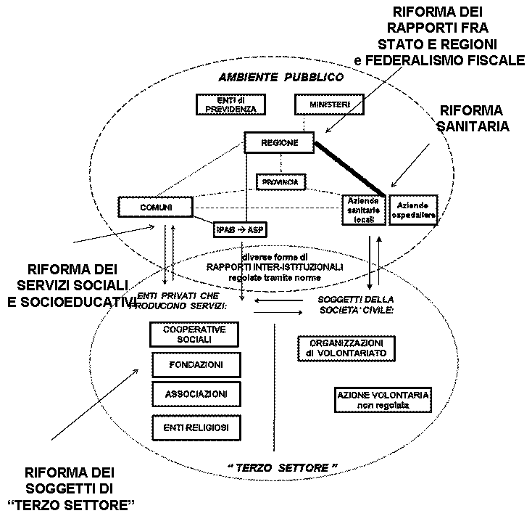
Entriamo più in dettaglio e vediamo la rete locale dei servizi alla persona sotto il profilo dell’intreccio di legislazioni che ne hanno regolato il funzionamento:

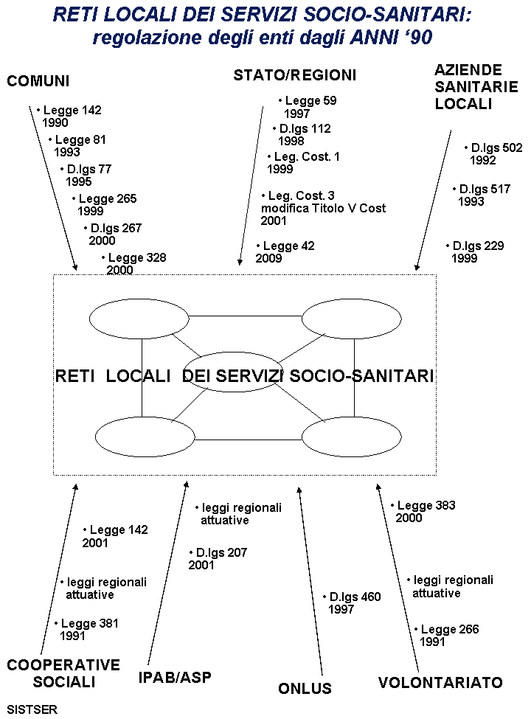
Ora mettiamo a fuoco il rapporto Stato/Regioni e vVediamo i processi istituzionali dal punto di vista storico, distinguendo le recenti modifiche della Costituzione e le politiche legislative che ora si sono attestate sul progetto di “federalismo fiscale”

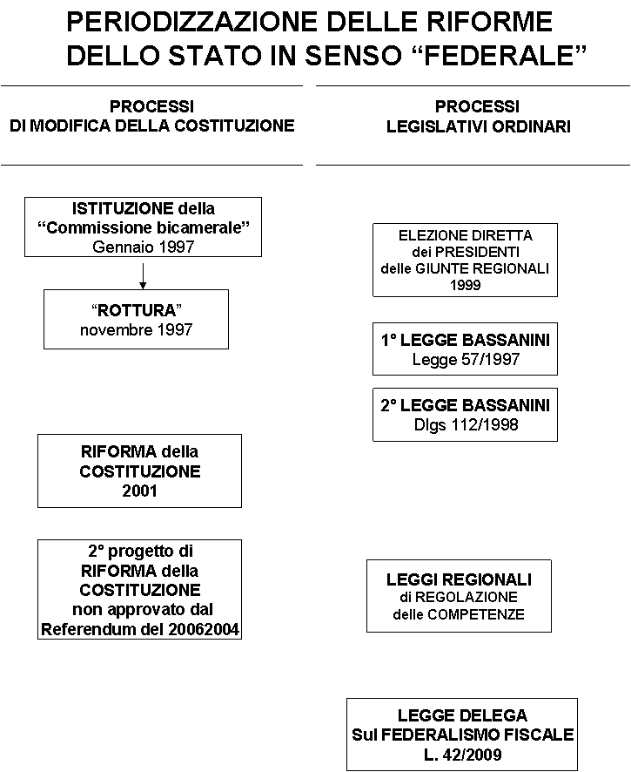
Per comprendere la questione che stiamo trattando, occorre distinguere due modelli polari di relazioni finanziarie in presenza di più livelli di governo, che indicheremo come

- modello accentrato
- e modello regionalista-federale,

che possono essere utili punti di riferimento per la descrizione delle caratteristiche e dell'evoluzione delle istituzioni italiane. I due modelli si caratterizzano a seconda del modo in cui sono definiti i rapporti finanziari tra lo Stato, il governo centrale, e l'insieme delle autonomie locali (regioni ed enti locali) e delle relazioni che si stabiliscono tra i livelli di governo decentrati.
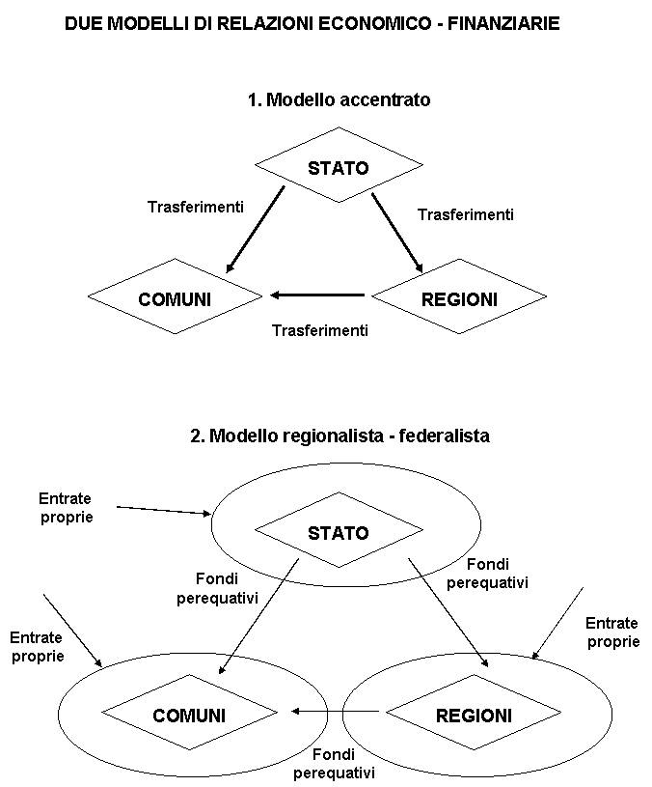
L'evoluzione dei rapporti finanziari tra Stato ed enti decentrati dell'Italia negli ultimi 50 anni può essere vista come il graduale e lento passaggio da un modello centralistico verso un modello regionale, in cui tendono a divenire sempre più accentuati aspetti di federalismo.

Nel “modello accentrato” le fonti di finanziamento delle funzioni svolte a livello decentrato dipendono in misura significativa dal sistema finanziario centrale, che svolge non solo funzioni di perequazione delle risorse finanziarie, ma anche di finanziamento delle funzioni svolte da regioni e comuni. Tali forme di finanziamento implicano la costituzione di fondi di finanziamento ordinario, in particolare nei confronti dei comuni, che hanno compiti più estesi di offerta dei servizi ai cittadini. Anche i rapporti finanziari tra i livelli inferiori di governo, come quelli tra regione e comuni, hanno un certo rilievo, e si manifestano sotto forma di finanziamento o coordinamento da parte delle regioni delle attività di programmi e funzioni dei comuni, ma non rappresentano il centro dei rapporti finanziari di questi enti.

Nel “modello regionalista – federalista” le funzioni statali sono nettamente distinte da quelle delle regioni e delle autonomie locali. Rapporti finanziari tra Stato ed autonomie sono presenti, ma prevale la funzione di perequazione delle risorse delle regioni, con modalità che possono anche assumere la forma di trasferimenti di tipo orizzontale tra regioni.
In questo modello il sistema delle autonomie dispone di forme di entrata proprie o di compartecipazioni definite da leggi statali tali da consentire il finanziamento di tutte le funzioni ad esso attribuite dalla legge.
I rapporti tra gli enti delle autonomie locali sono molto più importanti.
Se le funzioni di perequazione esercitate dallo Stato sono dirette alle regioni, è molto probabile che si debbano prevedere più rilevanti forme di finanziamento dei comuni da parte delle regioni.
Il legame o meglio la dipendenza finanziaria dei comuni dalle regioni diventa molto più importante.

Abbiamo già esaminato nelle precedenti lezioni le funzioni esercitate dai diversi livelli di governo.

Nel contesto istituzionale italiano è perfino difficile elencare le funzioni: spesso sulle stesse funzioni le fonti legislative attribuiscono competenze non chiaramente ripartite tra più livelli di governo; in altri casi le funzioni vengono definite in modo estremamente generico, così da lasciare spazio a interpretazioni restrittive o estensive. A rendere ancora più complesso il quadro è l’intensa attività legislativa che, soprattutto a partire dal 1997, ha modificato profondamente il quadro istituzionale.

Sino alla metà degli anni '90 il sistema di finanziamento dei livelli inferiori di governo risentiva ancora in misura accentuata dell'impronta della riforma fiscale del 1973-74, che si fondava su un modello di finanziamento derivato, basato sull'idea che la centralizzazione del prelievo garantisse una più efficiente gestione dei tributi, e da cui discendeva un ruolo molto ampio dei trasferimenti dal centro alla periferia.
La caratteristica principale dello schema istituzionale italiano è poi costituita da un duplice rapporto Stato-regioni e Stato-comuni, con un ruolo tutto sommato poco sviluppato delle regioni e dei loro rapporti con gli enti comunali (modello centralistico).

A partire dalla metà degli anni '90, i meccanismi di finanziamento dei livelli inferiori di governo hanno subito riforme importanti, con l'obiettivo di ampliare l'autonomia tributaria degli enti decentrati e di modificare i modelli dei trasferimenti dal centro alla periferia.

Prendiamo ora in considerazione:

- il finanziamento delle regioni ordinarie

- il finanziamento dei comuni

Finanziamento delle regioni ordinarie
Le regioni ordinarie sono nate molto tardi - all'inizio degli anni '70 - rispetto al varo della Costituzione. Per molto tempo, fino al 1995, gran parte del finanziamento è stata di tipo derivato e dipendeva da molteplici Fondi statali per specifiche finalità definiti anno per anno dalla Legge finanziaria. Tra questi il più importante era il Fondo sanitario. Nei primi vent'anni di vita delle regioni i tributi propri erano infatti limitati.

Il punto di svolta si è avuto verso la fine degli anni '90, anche sulla spinta indotta dal processo di decentramento amministrativo messo in moto dalle leggi Bassanini, con cui si è perseguito con determinazione l'obiettivo di realizzare una più completa autonomia delle regioni. I processi di riforma hanno modificato in misura significativa il quadro dei finanziamenti, perseguendo questi due obiettivi principali:

- la separazione netta delle fonti di finanziamento statali e regionali, sino alla quasi integrale soppressione dei trasferimenti dello Stato, diversi dal fondo sanitario;

- la creazione di un sistema di entrate regionali proprie fondate su due pilastri:
1) l'Imposta regionale sulle attività produttive (Irap), su cui le regioni possono esercitare anche una significativa autonomia tributaria variando, entro limiti, le aliquote e le modalità di applicazione, e un insieme di tributi genericamente collegabili a finalità ambientali (i tributi legati al trasporto autostradale, la compartecipazione all'accisa sulla benzina, l'imposta sulle discariche);

2) l'introduzione di un'addizionale regionale all'lRPEF, con possibilità di manovra dell'aliquota da parte delle regioni, entro limiti prefissati.

L'innovazione senza dubbio più rilevante è l'introduzione, dal 1° gennaio 1998, dell'lRAP e la contestuale abolizione dei contributi sanitari, il cui gettito dal 1993 era stato trasferito alle regioni. Si tratta di un'imposta dalla concezione originale a larga base imponibile (il valore aggiunto netto) in grado di fornire un gettito elevato, che è dovuto alla regione nel cui territorio avviene la produzione. L'aliquota base, cioè l'aliquota fissata centralmente per tutte le regioni, è pari al 4,25%. Dal 2000 le regioni hanno la possibilità di esercitare la propria autonomia tributaria maggiorando l'aliquota dell'lRAP, fino ad un massimo di un punto percentuale e anche introducendo differenziazioni della stessa per categorie di contribuenti e per settori di attività.
Altre due entrate tributarie minori regionali sono il Tributo speciale sul deposito in discarica dei rifiuti solidi e un tributo di scopo, la Tassa regionale per il diritto allo studio, da destinarsi all'erogazione di borse di studio e prestiti d'onore.

In occasione dell'introduzione dell'lRAP è stata anche introdotta un'addizionale all'lRPEF Si possono distinguere due tipi di addizionali:

- Addizionali obbligatorie (o di compartecipazione), la cui misura è definita dal governo centrale, a cui corrispondono riduzioni delle aliquote dell'Irpef erariale.

- Addizionali facoltative, che possono autonomamente essere introdotte e variate dalle regioni, entro limiti prefissati dalla legge nazionale

Tra le compartecipazioni, si segnalano:
a) una rilevante compartecipazione all'IVA con la funzione principale di finanziare la perequazione delle risorse regionali, in una misura che, pur definita anno per anno, è generalmente compresa tra il 37 e 39%. La misura delle addizionali e delle compartecipazioni deve essere tale da assicurare per il complesso delle regioni l'espletamento delle funzioni trasferite dalla Bassanini;

b) una compartecipazione, nella misura di 13 centesimi di euro al litro, all'accisa sulle benzine.

L'autonomia finanziaria delle regioni e la struttura dei trasferimenti hanno ricevuto impulso a partire dal 2001, in seguito al d.lgs. del 18 febbraio 2000, n. 56, in materia di federalismo fiscale (anche allora prevalse questa definizione) , che ha previsto la graduale abolizione di tutti i trasferimenti a favore delle Regioni ordinarie, incluso il Fondo sanitario nazionale, e la costituzione di un fondo perequativo nazionale che avrebbe dovuto attuare, con una certa gradualità, meccanismi perequativi delle risorse regionali, in funzione della capacità fiscale, della popolazione, delle condizioni socio-economiche territoriali e dei fabbisogni sanitari.
La vita di questo fondo non è però stata fortunata. Nonostante che la normativa prevedesse prudentemente una fase di applicazione del modello molto graduale, che si estendeva sino al 2012, in seguito al cambio di governo verificatosi nel 2001, l'applicazione del d.lgs. 56/2000 è stata sospesa. Di fatto il fondo è stato applicato solo nel primo anno, il 2001, attribuendo alle regioni risorse pari a quelle storiche.

Negli anni successivi l'attribuzione di risorse alle regioni, di cui la parte prevalente è costituita dalle risorse necessarie al finanziamento della sanità, è stata definita sulla base di accordi annuali tra governo centrale e regioni.

La riforma del Titolo V della costituzione (2001) avrebbe dovuto poi portare a nuovi criteri di definizione dei sistemi di finanziamento del sistema decentrato. La XIV legislatura è però terminata senza che sia ancora stata emanata la Legge di coordinamento della finanza pubblica, prevista dall'art. 117, lettera s) della Costituzione. Tale situazione a partire dal 2009 sarà affrontata con la legge delega sul federalismo fiscale.

Il finanziamento dei comuni
Se i rapporti finanziari tra Stato e regioni non sono stati per lungo tempo in primo piano, ad esclusione degli aspetti riguardanti la sanità, le relazioni finanziarie tra Stato ed enti locali sono state contrastate e fonte di vivaci contrapposizioni tra centro e periferia. Sotto il profilo dell'autonomia tributaria le entrate tributarie proprie hanno un peso meno rilevante che per le regioni, in considerazione della grande varietà di tipologie (dimensione, capacità amministrativa) di tali enti e per il ruolo che hanno le tariffe nel finanziamento dei numerosi servizi comunali a domanda individuale. L’orientamento è stato ed è quello di attribuire un ruolo particolarmente significativo ai trasferimenti statali, la cui determinazione continua ad essere oggetto di faticose concertazioni inter-istituzionali.
La riforma fiscale del 1973-74 aveva comportato l'eliminazione di gran parte dei tributi locali, non adeguatamente sostituiti da nuove forme di prelievo. Gran parte delle risorse era quindi garantita da trasferimenti dallo Stato. Per molti anni la finanza comunale si è ispirata a criteri ai limiti della correttezza finanziaria: un'imperfetta definizione dei meccanismi istituzionali ha consentito ai comuni di accedere all'indebitamento per finanziare anche la spesa corrente, ponendo poi lo Stato centrale nella condizione di dovere regolare ex post (in gergo, «a pie di lista») gli sbilanci degli enti. E in questa fase che si assiste al massimo grado di irresponsabilità fiscale degli enti decentrati, spesso accompagnata da mancanza di razionali criteri e tempestività nell'allocazione delle risorse da parte del governo centrale. Inoltre il governo centrale non sempre si è mostrato in grado di tenere conto dei crescenti costi unitari dei servizi locali.

A ciò si aggiunga la tendenza del centro ad assegnare alla periferia un numero sempre più ampio di funzioni, senza preoccuparsi di stabilire le corrispondenti forme di entrata.

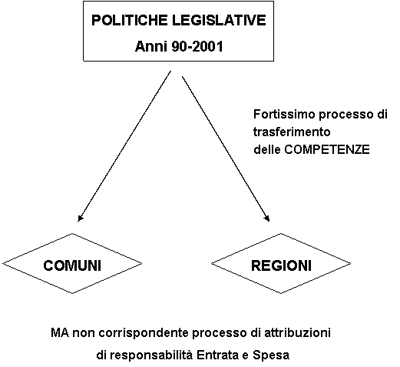

Il livello più alto di crisi finanziaria degli enti locali può essere collocato intorno alla fine degli anni 70.
Da allora inizia una lenta e faticosa politica di blocco dell'indebitamento accumulato dagli enti locali con il sistema bancario e di controllo della spesa decentrata, politica resa urgente dalle crescenti difficoltà generali della finanza pubblica. L'obiettivo del governo centrale è stato per un certo numero di anni quello di garantire agli enti locali livelli di risorse coerenti con quelli goduti negli anni precedenti (spesa storica), definendo nel contempo più rigorosi meccanismi di controllo (limiti all'indebitamento a breve, ecc.). Questa politica ha trovato attuazione in una serie di decreti annuali che definivano l'ammontare e i criteri di riparto delle risorse tra Stato e comuni, decreti oggetto di trattative politiche tra il centro e le organizzazioni dei comuni.

Solo all'inizio degli anni '80, si assiste ai primi tentativi di superamento del principio della spesa storica.
Dal punto di vista storico un passo significativo può essere fatto risalire alla L. 131/83, che prevedeva un esplicito fondo di perequazione che assumeva come parametri anche il reddito pro capite, e introduceva l'obbligo di copertura dei costi dei servizi.
Un altro passo fu compiuto nel 1985, anno in cui vengono messi a punto dei parametri obiettivi per definire i fabbisogni di comuni e province. Sulla base di informazioni richieste ai comuni su numerosi servizi, viene definita la spesa standard, superando in tal modo il criterio del tutto privo di giustificazione della spesa storica.
Il traguardo più importante nella storia della finanza comunale è tuttavia la legge sulle autonomie locali, L. 142/90 (poi confluita nel Testo Unico del 1999), che pone i fondamenti dell'autonomia locale.
La legge ha una portata molto generale per l'ordinamento giuridico comunale e riguarda solo in misura limitata gli aspetti finanziari. Per questi è importante l'art. 54, che pone i nuovi termini dell'autonomia finanziaria. In esso si afferma che i trasferimenti devono garantire i servizi locali indispensabili ed essere ripartiti sia con criteri che tengano conto della popolazione, del territorio e delle condizioni socio-economiche, sia in base a una perequata distribuzione delle risorse che tenga conto degli squilibri di fiscalità locale. Le entrate fiscali invece finanziano i servizi pubblici ritenuti necessari per lo sviluppo della comunità e integrano la contribuzione erariale per l'erogazione dei servizi pubblici indispensabili. Devono infine essere previsti speciali fondi per il finanziamento degli investimenti.
Il modello di riferimento è ancora poco orientato verso forme di accentuata autonomia: prevale infatti la preoccupazione che il nuovo schema di finanziamento sia in grado di garantire un certo livello minimo di servizi. Inoltre le indicazioni fornite sul grado di redistribuzione da attuare sono espresse con formulazioni piuttosto generiche.

Le attuali fonti di finanziamento dei comuni sono costituite da tributi propri, sovrimposte e tariffe e da trasferimenti, soprattutto da parte dello Stato.
Con riferimento alle entrate proprie comunali, il tributo più importante è
- l'Imposta comunale sugli immobili (ICI).
Si tratta di un tributo di tipo patrimoniale proporzionale sul valore degli immobili (terreni e aree fabbricabili), pienamente coerente con i principi dell'autonomia tributaria degli enti locali. Le aliquote sono fissate dai comuni nell'ambito della forcella del 4-7%o. Un aspetto negativo è costituito dal fatto che la base imponibile è determinata con riferimento ai valori catastali che hanno scarsa attendibilità e presentano un notevole grado di sperequazione. È in atto un processo di aggiornamento del catasto, che coinvolga i comuni, creando le premesse per una responsabilizzazione degli enti.
Al pari delle regioni, i comuni hanno anche la possibilità di istituire
un'addizionale comunale facoltativa all'lRPEF,
di cui possono variare l'aliquota fino ad un massimo di 0,8 punti percentuali; possono inoltre prevedere una soglia di esenzione per i redditi più bassi.
Il d.lgs. 360/98 prevede anche la possibilità di istituire un'addizionale all'lRPEF di compartecipazione.
Transitoriamente, in attesa della compiuta definizione del sistema di finanziamento degli enti locali che deve seguire alla riforma del Titolo V della Costituzione, è stata introdotta per il 2007 una compartecipazione «dinamica» dello 0,69% al gettito dell’IRPEF.
Deve poi di essere ricordata la Tassa sulla raccolta rifiuti urbani (Tarsu), un prelievo fiscale commisurato alla dimensione dell'abitazione occupata o dell'immobile adibito ad uso produttivo, con un onere differenziato in funzione della presunta quantità di produzione di rifiuti. Tale prelievo è da tempo in via di trasformazione in tariffa con il nome di Tariffa per l'igiene ambientale, la cui misura dovrà essere tale da realizzare la copertura totale del costo del servizio.
Le tariffe rappresentano i corrispettivi che i cittadini pagano per servizi divisibili offerti dal comune (rette per asili nido, contribuzioni per mensa nelle scuole materne, ecc.). Il loro peso tende ad aumentare nel corso del tempo.
Capitolo importante per i comuni sono i trasferimenti dallo Stato. Sono previsti tre fondi per il finanziamento della spesa corrente:
- Fondo ordinario. E il fondo più importante, la cui dinamica è stabilita ogni anno dal Documento di programmazione economica e finanziaria.
- Fondo perequativo per gli squilibri di fiscalità locali, destinato a enti le cui basi o gettiti sono inferiori alla media della classe di appartenenza.
- Fondo consolidato. Raccoglie una gamma molto eterogenea di contributi erariali derivanti da passate leggi speciali (oneri di contratti di lavoro, contributi per il sostegno dell'occupazione giovanile, ecc.).
Per la spesa in conto capitale è previsto il:
- Fondo unico per gli investimenti, distribuito in funzione delle spese medie pro capite sostenute per lavori pubblici.
Come conseguenza del trasferimento delle funzioni definito dalla legge Bassanini sono poi previsti:
- Fondi per il federalismo amministrativo, uno per la spesa corrente e uno per quella in conto capitale.
La dimensione dei fondi viene definita anno per anno nella Legge finanziaria.
Ai fini del riparto del Fondo ordinario, i comuni sono ripartiti in 12 classi dimensionali, e il fondo è ripartito sulla base di indicatori, differenziati a seconda della natura dei servizi (alle persone, per il territorio, ecc.), che tengono conto del fabbisogno di spesa.
Al fine di favorire la ricerca di una dimensione minima efficiente nell'offerta dei servizi, particolarmente necessaria per l'Italia in cui vi è una presenza molto elevata di comuni di piccolissime dimensioni, nell'ultimo decennio sono stati previsti trasferimenti ai comuni per favorire la costituzione di Unioni di comuni per l'esercizio associato di servizi.
Anche se le politiche attuate nel periodo più recente testimoniano una indubbia volontà di favorire il decentramento e l'autonomia finanziaria dei livelli inferiori di governo, si deve però ricordare che i doveri di rigore finanziario che impone la partecipazione all'Unione economica e monetaria, condensati nel rispetto del Patto di stabilità e crescita rendono più difficile l'azione di riforma in senso federale.
Per un paese come l'Italia in cui il vincolo di perseguire una costante diminuzione del rapporto debito/PiL imporrà politiche di controllo finanziario abbastanza severe, si è posto per il governo centrale, e continuerà a porsi per molti anni, il problema di disporre degli strumenti necessari per restare al di sotto dei limiti di guardia con l'indicatore dell'indebitamento netto delle amministrazioni pubbliche. Tale controllo risulta tanto più difficile quanto maggiore è l'autonomia di regioni, province, comuni. Per questa ragione a partire dal 1998 è stato introdotto il cosiddetto Patto di stabilità interno, vale a dire un'indicazione di natura programmatica contenuta nella Legge di accompagnamento alla Finanziaria che prevede l'impegno degli enti decentrati (regioni, enti locali e Asl) a contribuire in una determinata misura alla realizzazione dell'obiettivo del governo centrale in termini di indebitamento netto.
Il Ministero dell’'economia esercita funzioni di controllo e monitoraggio in corso d'anno sulla dinamica del saldo e, dal 2002, sull'andamento delle spese delle regioni e degli enti locali. Sono previste penalizzazioni in caso di mancato rispetto dell’'accordo, prevalentemente in termini di vincoli all'assunzione di personale. Qualora l'Italia venisse sottoposta a sanzioni da parte dell'UEM nell'ambito della Procedura per il controllo dei disavanzi eccessivi, gli enti locali che hanno determinato lo scostamento potranno essere chiamati a contribuire al loro pagamento.
Le Bassanini, l'art. 10 della 1. 33/99, e infine la riforma costituzionale hanno creato un nuovo quadro istituzionale in cui ai valori del federalismo è stato assegnato un peso crescente. Si è imposta la volontà di definire un sistema di finanziamento in cui gli enti decentrati dispongono di risorse autonome.
Conclusioni: la trattazione svolta nel testo precedente ha lo scopo di introdurre la prossima Mappa semplificata della contabilità di:
- spesa sociale
- spesa sanitaria
- spesa sociosanitaria

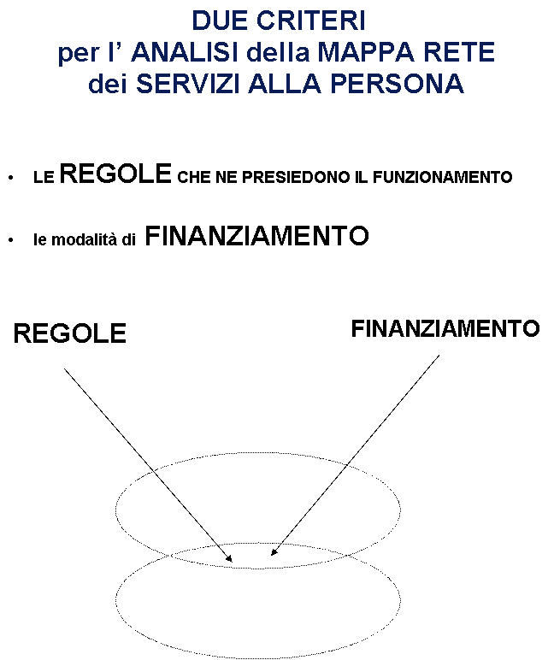

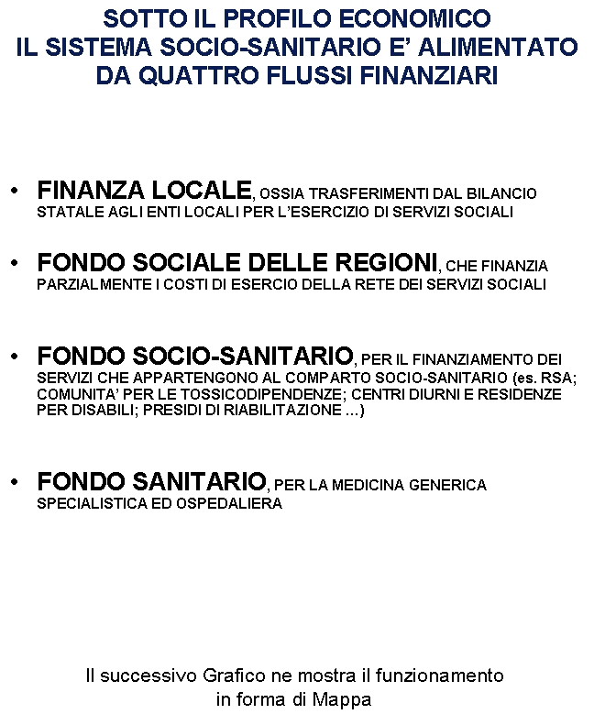
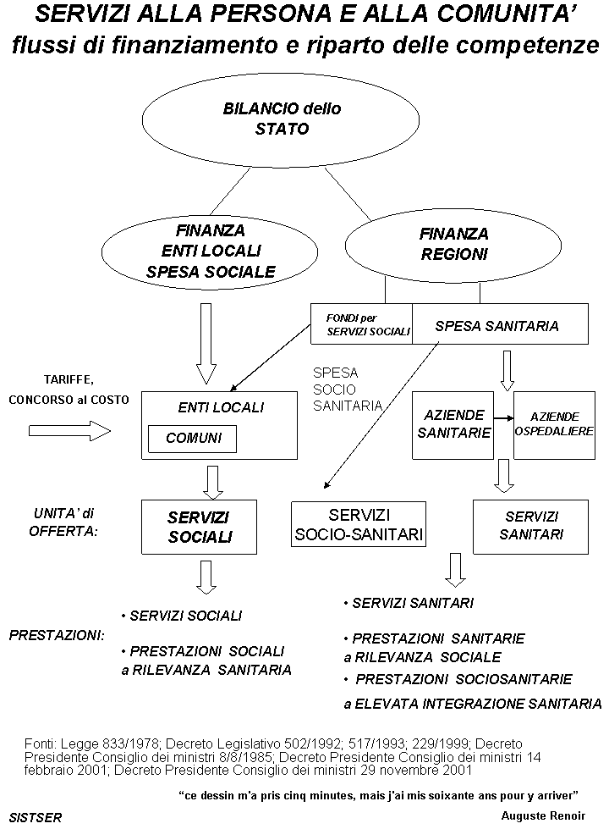
Ma entriamo ad un maggior livello di dettaglio.

Il Fondo nazionale per le politiche sociali, istituito dalla L.449/1997, è la principale fonte di finanziamento statale degli interventi di assistenza alle persone e alle famiglie

Il Fondo per le politiche della famiglia istituito presso la Presidenza del Consiglio dei ministri dal d.l. 223/2006 convertito dalla l.248/2006, finanzia il funzionamento dell’Osservatorio nazionale sulla famiglia, l’elaborazione del Piano nazionale per la famiglia , sostiene le adozioni internazionali, le iniziative di conciliazione del tempo di vita e di lavoro, il Fondo di credito per i nuovi natie ed interventi relativi ad attività di competenza regionale

Il Fondo per le politiche giovanili, istituito dal d.l. 223/2006 convertito dalla l. 248/2006, è diretto a promuovere il diritto dei giovani alla formazione culturale, professionale e all’inserimento nella vita sociale, attraverso interventi volti a garantire il diritto dei giovani all’abitazione e l’accesso al credito

Il Fondo per la non autosufficienza, istituito dalla legge finanziaria 2007, garantisce, su tutto il territorio nazionale, l’attuazione dei livelli essenziali delle prestazioni assistenziali in favore delle persone non autosufficienti; le risorse sono ripartite annualmente tra le Regioni sulla base di dati relativi alla popolazione non autosufficiente e di altri indicatori demografici e socio economici

Il Fondo nazionale per l’infanzia e l’adolescenza nella formulazione della legge 285/1997 istitutiva del fondo, è finalizzato alla realizzazione di interventi a livello nazionale, regionale, locale per la promozione dei diritti, la qualità della vita, lo sviluppo, la realizzazione individuale e la socializzazione dell’infanzia e adolescenza. Il Fondo è ripartito tra le regioni e le province autonome; una quota pari al 30% delle risorse del fondo è riservata al finanziamento di interventi da realizzare nei Comuni di Venezia, Milano, Torino, Genova, Bologna, Firenze, Roma, Napoli, Bari, Brindisi, Taranto, Reggio Calabria, Catania, Palermo, Cagliari. Con l’entrata in vigore della 328/2000 i fondi per l’infanzia, per una quota pari al 70% del totale, sono confluiti nel Fnps, quindi un fondo indistinto senza quote riservate all’infanzia e all’adolescenza. Solo le 15 città riservatarie hanno mantenuto fondi inseriti in finanziaria e specificatamente dedicati all’infanzia nella misura del 30%

l Fondo nazionale per il sostegno all’accesso alle abitazioni in locazione è statoistituito dall’art.11 c. 5 l.431/1998 presso il ministero delle infrastrutture e dei trasporti. A decorrere dal 2005 la ripartizione delle risorse del Fondo è effettuata dal Ministro delle infrastrutture e dei trasporti, previa intesa conferenza Stato-Regioni, e sulla base di criteri fissati con decreto del ministro delle infrastrutture e dei trasporti previa medesima intesa ed in rapporto alla quota di risorse messe a disposizione dalle singole regioni e province autonome

Questi sono stati gli andamenti dei flussi di finanziamento:
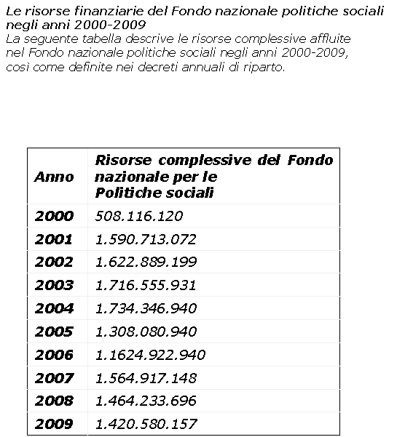
Possiamo ora passare alla analisi della Legge Delega sul Federalismo fiscale.
Ma prima occorre procedere ad un chiarimento costituzionale e politologico.
Assumendo, come ho spesso proposto nel seminario, una prospettiva storica per Stato Federale si intendono stati sovrani che stipulano fra loro un patto associativo che dà vita, per l’appunto, ad uno stato federale:

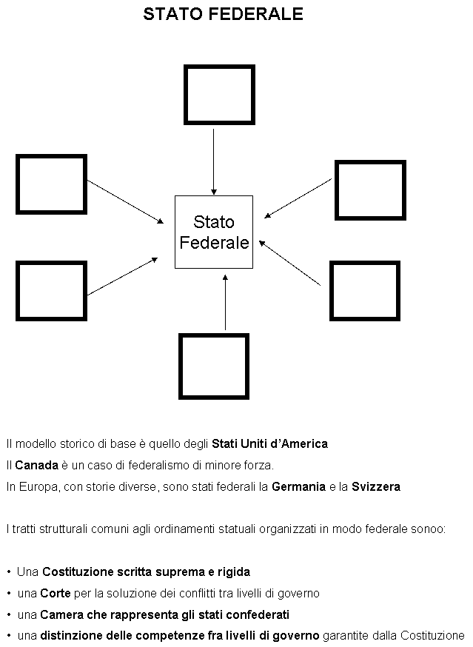
L’assetto istituzionale italiano si colloca, invece, nella prospettiva di uno
STATO REGIONALE
anche se con rilevanti poteri legislativi ed amministrativi affidati alle regioni
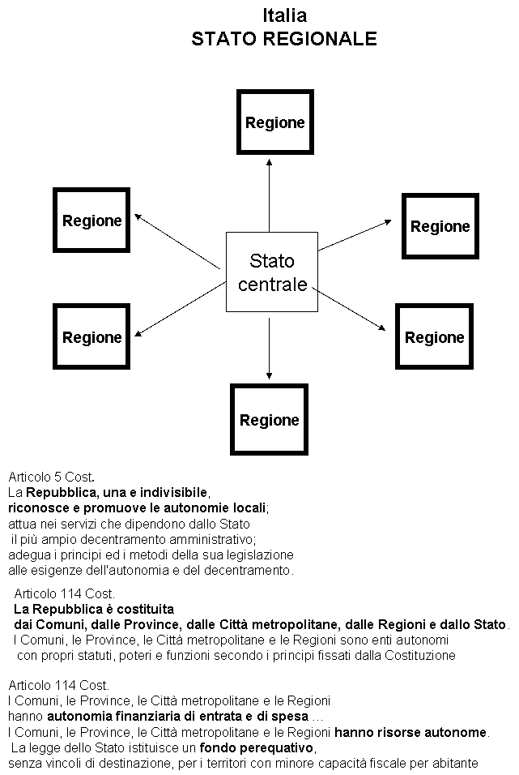
Analisi della Legge 5 maggio 2009 n. 42
Delega al Governo in materia di federalismo fiscale, in attuazione dell’art. 119 della Costituzione

La legge sul federalismo fiscale si inserisce nel seguente percorso:

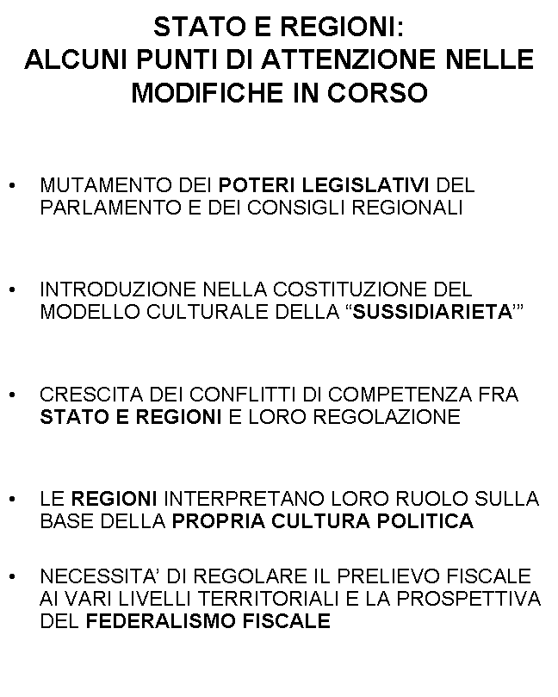
Per individuare la cultura politica che sostiene questo progetto si può utilmente fare riferimento ad alcuni frammenti della cosiddetta “Bozza Calderoli” allo schema di Disegno di legge presentata il 24 luglio 2008:

- Senza federalismo fiscale, infatti, lo Stato non si ridimensiona, nonostante abbia ceduto forti competenze legislative e amministrative, e le Regioni e gli Enti locali non si responsabilizzano nell’esercizio delle nuove compente ricevute con la “Bassanini” (1998) prima e con la riforma costituzionale (2001) poi.
- Un sistema di finanza derivata, con ripiani a piè di lista alle amministrazioni inefficienti o con criteri basati sulla spesa storica finisce per premiare chi più ha creato disavanzi, favorisce quelle politiche demagogiche che creano disavanzi destinati prima o poi ad essere coperti dalle imposte a carico di tutti gli italiani
- Senza rovesciare questa dinamica e senza reali incentivi all’efficienza non si potranno creare sufficienti motivazioni per una razionalizzazione della spesa pubblica. L’esperienza della sanità è molto significativa al riguardo: i costi per l’erario sono quasi raddoppiati in 10 anni passando dai 55,1 miliardi del 1998 ai 101,4 miliardi del 2008;
- La spesa storica, infatti, riflette sia i fabbisogni reali (quelli standard) riferiti al mix di beni e servizi offerti dalle Regioni e dagli altri Enti locali, sia vere e proprie inefficienze. Mentre il primo elemento ha una valenza economica e sociale significativa, l’ultimo rappresenta un elemento negativo che non merita riconoscimento. Si tratta allora di costruire parametri di spesa standard sulla base di obiettivi che tengano conto dei relativi costi di soddisfacimento, in un confronto equilibrato e perequato delle esigenze delle diverse aree del Paese.
- Non si dimentichi che la Costituzione italiana prevede sì il principio di uguaglianza di trattamento dei cittadini riguardo a certi servizi rilevanti per il godimento dei diritti civili e sociali, ma sancisce anche il principio della buona amministrazione. È quindi necessario contemperare il principio di eguaglianza con quello della sana amministrazione
- si utilizza la nozione di tributo proprio (tributo istituito dalla legge regionale) così come è stata definita dalla Corte costituzionale, mentre si fa riferimento ai tributi propri derivati per indicare quelli istituiti dalla legge statale e il cui gettito è assegnato alle Regioni. In armonia con il dettato costituzionale, il sistema di finanziamento degli enti decentrati individua nei tributi regionali e locali e nelle compartecipazioni ai tributi erariali la fonte primaria di finanziamento delle funzioni ad essi attribuite
- viene garantito un sistema di trasferimenti perequativi capace di assicurare il finanziamento integrale (calcolato in base al costo standard) dei livelli essenziali delle prestazioni che concernono istruzione, sanità assistenza e le funzioni fondamentali degli enti locali, secondo quanto previsto, rispettivamente, dalle lettere m) e p) del secondo comma dell’articolo 117 della Costituzione
- il disegno di legge entra nel merito della selezione delle competenze e quindi dei comparti di spesa. Questi vengono distinti, ai fini della definizione delle regole di finanziamento, tra spese riconducibili ai livelli essenziali delle prestazioni (ai sensi della lettera m) del secondo comma dell’art. 117 Cost), spese relative al trasporto pubblico locale e altre spese. Per la sanità, l’assistenza e l’istruzione – che peraltro costituiscono il comparto di spesa decentrata decisamente più rilevante e per il quale sono particolarmente forti le esigenze di equità e di uniformità - è possibile calcolare i fabbisogni stessi in relazione alla nozione di costo standard.
- In altre parole, si garantisce il finanziamento integrale (sulla base di costi standard) delle prestazioni essenziali concernenti i diritti civili e sociali (sanità, istruzione e assistenza) e un adeguato finanziamento del trasporto pubblico locale sulla base degli specifici criteri indicati. Il finanziamento avviene attraverso il gettito dell’IRAP, in attesa che questa imposta venga sostituita con altri tributi propri regionali da individuare in una fase successiva, attraverso altri tributi regionali che i decreti legislativi dovranno individuare in base al principio di correlazione, attraverso la compartecipazione regionale all’imposta sui redditi delle persone fisiche e della compartecipazione regionale all’IVA, nonché con quote specifiche del fondo perequativo, in modo tale da garantire nelle predette condizioni il finanziamento integrale in ciascuna Regione.
- In questo modo le funzioni individuate dalla lettera m) dell'art. 117 (sanità, assistenza e istruzione) e su cui allo Stato spetta la definizione dei "livelli essenziali delle prestazioni" vengono a trovare una adeguata "protezione" anche sul lato finanziario, attribuendo strumenti finanziari sufficienti ad offrire i "livelli essenziali" (calcolati a costo standard) in condizioni di uniformità su tutto il territorio nazionale. Per le residue funzioni, l'uniformità nei livelli o nelle caratteristiche dell'offerta dei servizi sul territorio non solo non è necessaria, ma può essere perfino controproducente rispetto all'esigenza di differenziare le politiche per tenere conto di interessi specifici locali: per questo terzo tipo di funzioni sono quindi ammissibili sistemi di finanziamento e di perequazione meno pervasivi.

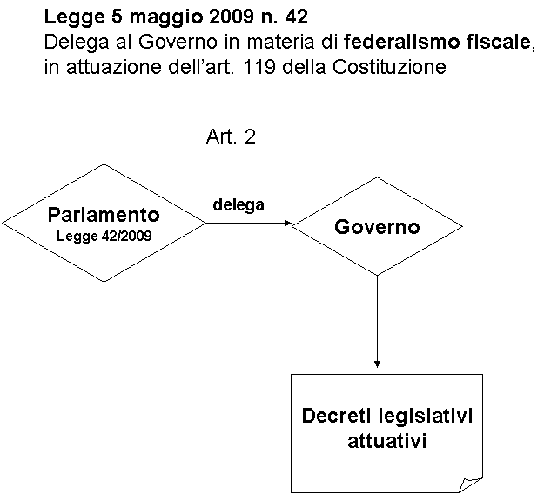
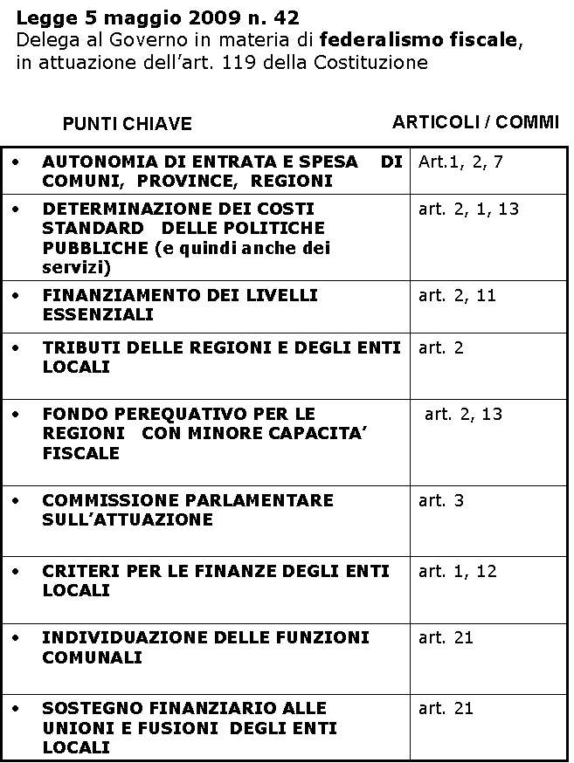
Stabilire cosa sarà «standard» e cosa no servirà a decidere il "giusto" livello delle uscite per assicurare i livelli essenziali delle prestazioni (i cosiddetti Lep che saranno decisi per legge) e fissare l'asticella sotto la quale interverrà la perequazione nazionale ma sopra la quale saranno i singoli amministratori locali a dover intervenire.
Per arrivarci andrà innanzitutto definito cos'è il costo standard che dovrà sostituire da qui al 2016 la vecchia spesa storica.
Un modello pre-esistente da applicare al futuro assetto federale non esiste; il sistema più adatto all'Italia andrà definito ed affinato sulle peculiarità dello stato regionale italiano.
Nei mesi prossimi partiranno i gruppi di lavoro per studiarne l'applicazione ai singoli comparti (sanità, istruzione o assistenza) o ai diversi livelli di governo (regioni, province o comuni).
Solo allora si deciderà se è meglio individuare i singoli beni o servizi su cui calcolare il costo oppure le funzioni da finanziare. Dopodiché si potrà ragionare in termine di input necessari a produrli:
- personale necessario
- livello dei consumi

e di output da considerare:
- popolazione servita
- età anagrafica
- conformazione geografica

Moltiplicando il costo cosi determinato per le quantità utili ad assicurare il rispetto dei Lep si avrà il valore «standard».
Il passo successivo sarà decidere quanti e quali territori usare come criteri di riferimento per fissare l'asticella di cui sopra: uno solo come auspicato a suo tempo dalla Lombardia, tre come prevedeva la versione originaria del disegno di legge sul federalismo oppure una media tra tutti e 20? Escludendo la prima e l'ultima ipotesi perché troppo o troppo poco punitive per le regioni in ritardo ci si potrebbe assestare sulle quattro più efficienti: Lombardia, Veneto, Emilia Romagna e Toscana, che presentano il vantaggio ulteriore di essere gestite per metà dal centro-destra e per metà dal centro-sinistra.
E’ questo un tipico esempio di quella che si chiama “agenda politica”.
Spero di avere sufficientemente illustrato che molto del futuro dei servizi alla persona passa anche attraverso la definizione e ridefinizione delle quantità e tipologie di finanziamento.
Consiglio quindi di seguire questa agenda politica consultando questo link del mio blog di ricerca:

- http://polser.wordpress.com/category/2-istituzioni-e-legislazione/federalismo-fiscale/

